Практическая работа №2.
Тема: «Параметр Alpha. Установление степени прозрачности объекта».

1. Откройте программу Macromedia Flash8.
2. Нарисуйте круг.
2.1 Выберите инструмент овал.
2.2 Выберите цвет контура и цвет внутренней части.
2.3 Двойным щелчком выделите объект и сгруппируйте его при помощи клавиш ctrl и g.
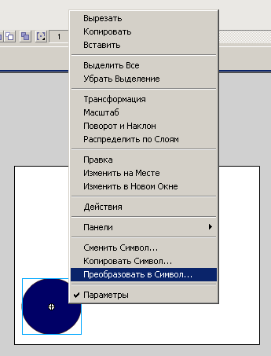
3. Не сводя указателя с круга, нажмите правую клавишу мыши и выберите в контекстном меню команду Преобразовать в символ.

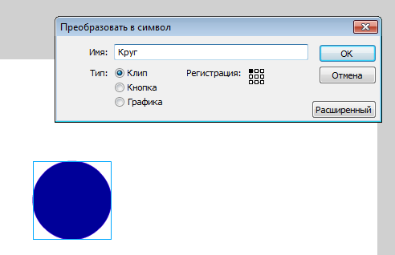

В появившемся окне выберите поведение Клип и дайте имя Круг.
4. Сделайте ключевым 60 кадр (выделите прямоугольник на ленте времени под цифрой 60 и нажмите клавишу F6).
5. Перетащите круг в правый верхний угол рабочего листа.
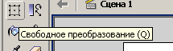
6. Выберите инструмент Свободное преобразование.

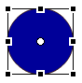
7. Выделите круг. При помощи появившихся точек на рамке вокруг объекта уменьшите его размер.

8. Выделите 60 кадр и в панель Свойства в окне Цвет выберите параметр Альфа отвечающий за прозрачность.
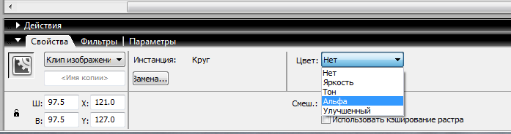

9. При помощи шкалы установите значение параметра равным 0%. (Круг на экране должен стать прозрачным – невидимым).

10. Выделите 1 кадр и в панели Свойства выберите Tween – Движение.
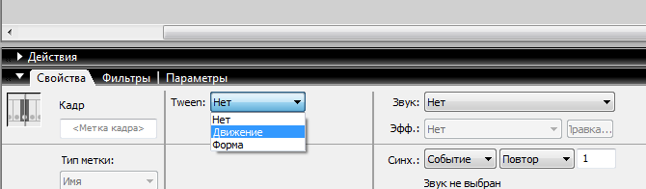

11. Запустите фильм на выполнение: ctrl+enter.
12. Сохраните файл. Для этого выберите в главном меню пункт Файл - Сохранить как– дайте имя вашему файлу.
13. В меню файл выберите команду Публикация.
14. Закройте программу.
15. Откройте папку куда вы сохранили файл. Если вы все сделали правильно, то в папке у вас будут три файла
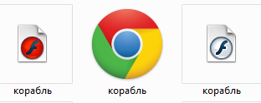
Файл с красным значком – редактируемый, с серым – флеш-ролик, со значком браузера – для просмотра в браузере.

16. Для просмотра файла откройте флеш-ролик.

